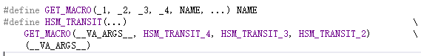

这个地方看上去像是实现了重载，但事实上原理是很简单的：

HSM_TRANSIT(…)中传入不同的参数（2、3、4个），由于占位符有4个，因此，假如只有两个参数，就会解析成：

GET_MACRO( e , s , HSM_TRANSIT_4 , HSM_TRANSIT_3 , HSM_TRANSIT_2 )

从而整个解析式就解析成第五个参数，即HSM_TRANSIT_2。同理，如果放入三个参数，则后退一个参数，就取到了HSM_TRANSIT_3。